**Лабораторная работа № 2.**

Настройка точки доступа и узел для подключения по технологии Wi-Fi

1.Задача:

1. Ознакомиться с руководством пользователя на точку доступа.
2. Настроить точку доступа и узел для подключения по технологии Wi-Fi

Результат выполненной работы:

Подключили маршрутизатор TP-LINK_5F2B к ноутбуку:

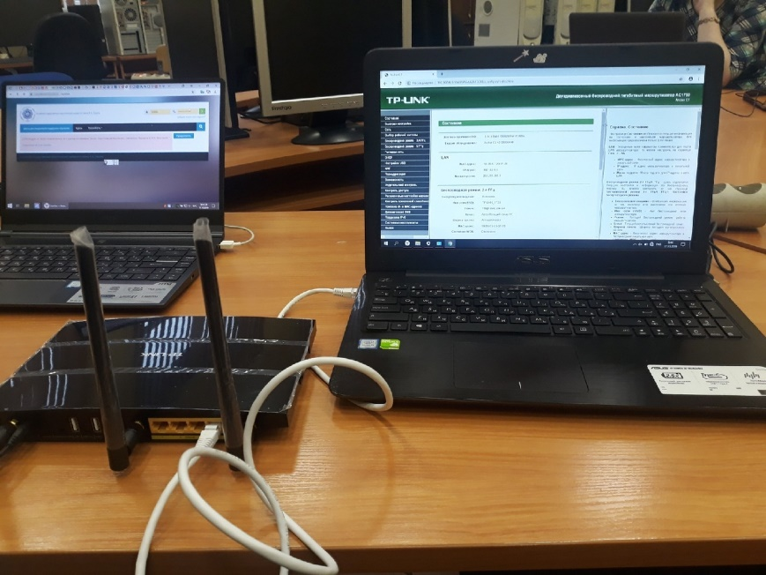

Маршрутизатор подключили к сети вуза

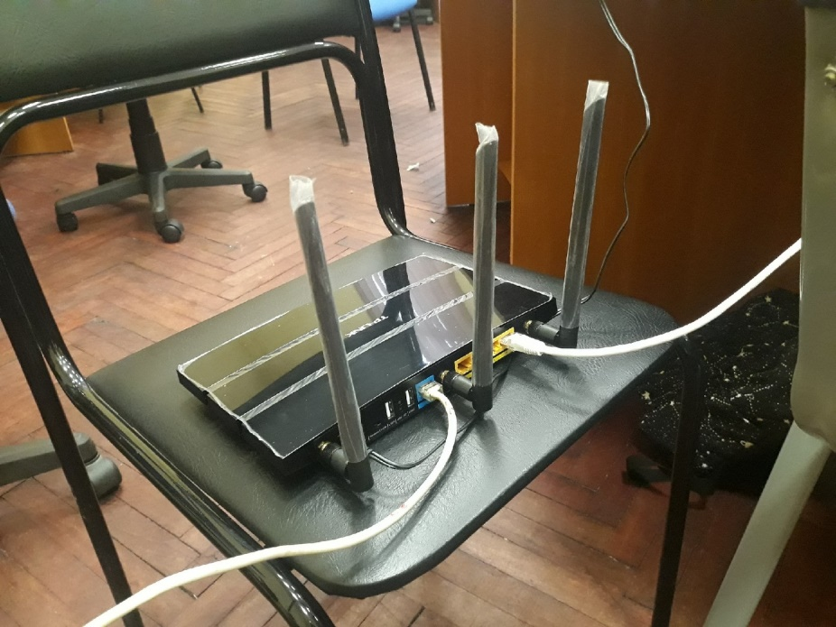

Настроили wan, используя настройки компьютера сети вуза:

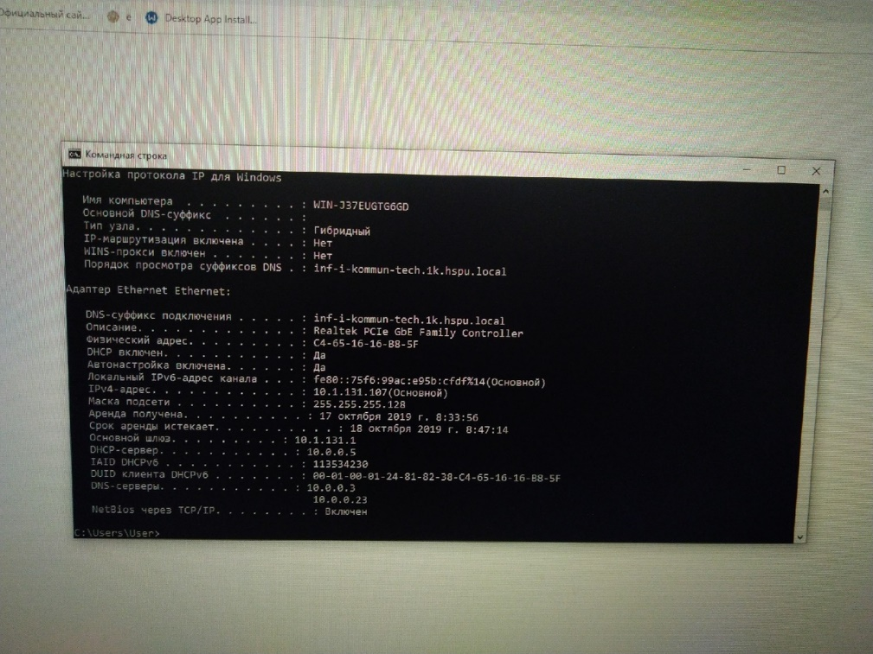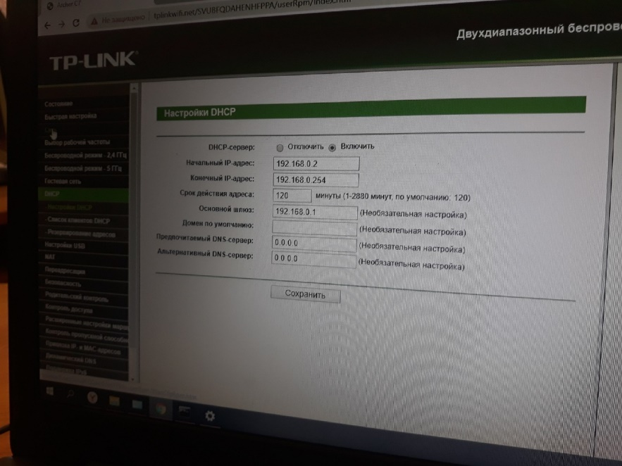

Настройка сети для статического типа подключения:

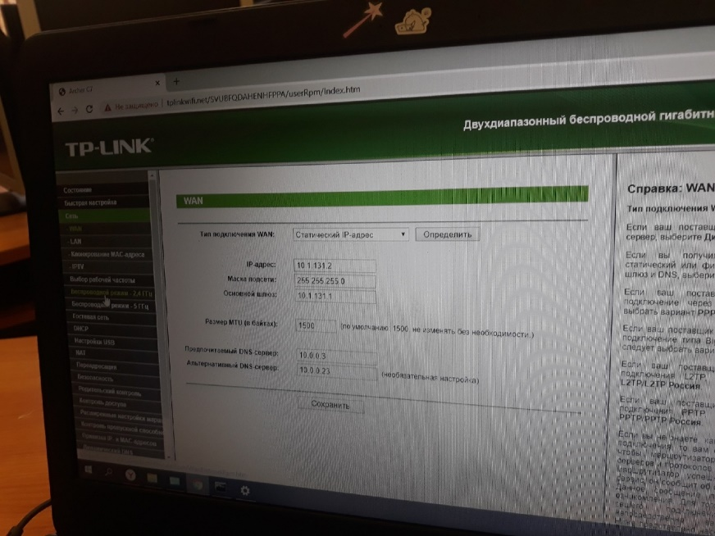

Настройка сети для динамического типа подключения (меняем статический на динамический тип):

